Sähkömarkkinat: hintojen ja tariffien ymmärtäminen

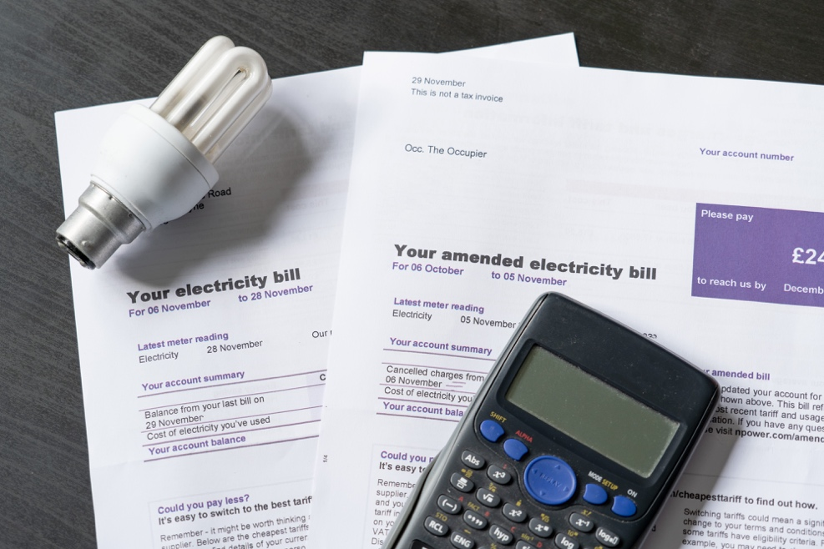

Sähkömarkkinat: hintojen ja tariffien ymmärtäminen 1
Kurssin rakenne 1
Johdanto 2
Mitkä tekijät vaikuttavat sähkön hintaan? 3
Sähkösopimuksesi 4
Digitalisaation rooli sähkömarkkinoilla 5
Johtopäätös 5
Lisätietoja 6
Kiitokset 6

Kurssin rakenne

Tämä lyhyt, 30 minuutin kurssi käsittelee joitakin sähköhintaan vaikuttavia tekijöitä. Kurssi auttaa myös ymmärtämään sähkömarkkinoiden toiminnan perusteita. Saatat olla:

- Kiinnostunut siitä, miten sähkömarkkinat toimivat ja miksi sähkön hinta vaihtelee.
- kiinnostunut siitä, miten voit vähentää energiankulutustasi ja säästää kustannuksissa
- innostunut oppimaan lisää digitalisaation roolista sähkömarkkinoilla.

Tämä kurssi syventää ymmärrystäsi digitaalisesta energiasiirtymästä ja tukee omaa digitaalista energiamatkaasi! Se on osa 12 kurssin sarjaa nimeltä Digital Energy Essentials (Digitaalisen energian perusteet), jonka on kehittänyt Every1-projekti, jonka tavoitteena on mahdollistaa ja voimaannuttaa kaikkien osallistuminen energiasiirtymään. Lisätietoja projektista löydät osoitteesta: https://every1.energy

Kurssin lopussa suosittelemme sinulle lisämateriaalia, jota voit tutkia. Tähän kuuluu kurssi What is the Digital Energy Transition? (Mikä on digitaalinen energiasiirtymä?), jossa tutkitaan, mitä digitaalinen energia on ja miksi energiantuotanto ja -kulutus on digitalisoitumassa.

Tämä on käännös kurssin alkuperäisestä englanninkielisestä versiosta, joka sisältää mahdollisuuden suorittaa lyhyt tietokilpailu ja ansaita Every1-digitaalisen merkin.
Tämä projekti on saanut rahoitusta Euroopan unionin Horisontti-tutkimus- ja innovaatio-ohjelmasta (2021–2027) avustussopimuksen nro 101075596 nojalla. Kurssin sisällöstä vastaa yksin Every1-projekti, eikä se välttämättä heijasta Euroopan unionin kantaa.

Oppimistulokset

Tämän lyhyen kurssin suoritettuasi sinun pitäisi osata:

- Ymmärtää sähkömarkkinoiden toiminnan perusteet.
- Selittää tärkeimmät sähköhintoihin vaikuttavat tekijät.
- Tietää erilaiset sähkösopimukset ja niiden edut ja haitat.

Johdanto

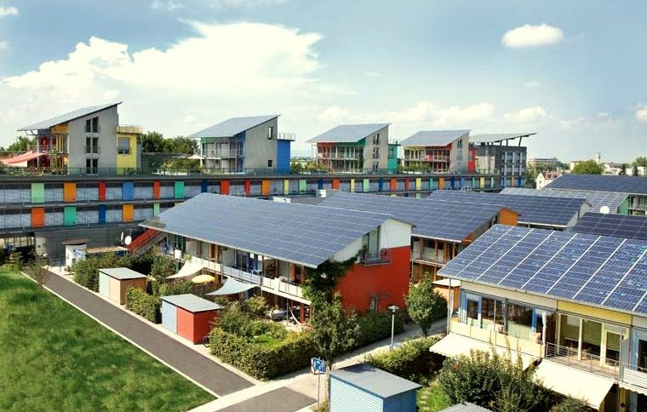
Tässä kurssissa tarkastellaan, mitkä tekijät vaikuttavat energiakustannuksiimme, miten sähkömarkkinat toimivat ja mitä voit tehdä energiakulujesi pienentämiseksi.

Sähkö tuotetaan kolmesta ensisijaisesta energialähteestä: fossiilisista polttoaineista (hiili, maakaasu ja öljy), ydinvoimasta ja uusiutuvista energialähteistä (aurinko, tuuli, vesi ja biomassa).

Kun siirrymme pois fossiilisten polttoaineiden käytöstä sähköntuotannossa, painopiste siirtyy yhä enemmän uusiutuvien ja puhtaiden teknologioiden (kuten aurinko-, tuuli- ja vesivoiman) tuotannon lisäämiseen. Tämä vähentää ympäristövaikutuksiamme ja auttaa saavuttamaan kestävän kehityksen tavoitteet.

Vuonna 2022 uusiutuvat energialähteet tuottivat lähes 40 % Euroopan unionin sähkönkulutuksesta, noin 40 % energiasta tuli fossiilisista polttoaineista ja 20 % ydinvoimasta.

Puhtaiden teknologioiden avulla tuotetun sähkön osuuden lisääminen päästöjen vähentämiseksi on keskeinen osa digitaalista energiasiirtymää ja eurooppalaista politiikkaa.

Lisätietoja sähkön tuotannosta ja kulutuksesta löytyy kurssiltamme Energiankäyttö.

Mitkä tekijät vaikuttavat sähkön hintaan?

Sähkön hintaan vaikuttavat useat tekijät, kuten kuluttajien kysyntä, tuotantokapasiteetti ja käytettävissä oleva teknologia, sääolosuhteet sekä sähkönsiirto- ja jakelukapasiteetin saatavuus.

Esimerkiksi Ukrainan sota johti Venäjän kaasutoimitusten vähenemiseen, mikä vaikutti kaasun saatavuuteen ja hintaan, nosti merkittävästi kaasulla tuotetun sähkön hintaa ja siten myös sähkön kokonaishintaa.

Sähkömarkkinat on jaettu tukku- ja vähittäismarkkinoihin. Tukkumarkkinat keskittyvät energiantuottajien ja kotitalouksille energiaa toimittavien yritysten, kuten sähköntoimittajien, väliseen tukkukauppaan. Tukkumarkkinoihin vaikuttaa suoraan globaali energiatilanne, ja niillä hyödynnetään mittakaavaetuja ja erilaisia rahoitusvälineitä voittojen maksimoimiseksi ennustamalla vähittäismarkkinoiden tarpeita.

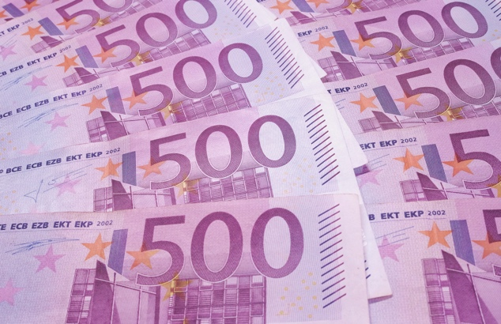
Poliittisten päätösten tavoitteena on suojella kuluttajia tukkumarkkinoiden volatiliteetilta.

Sähköntoimittajasi ja muut vähittäismyyjät ovat välittäjiä sinun ja Euroopan tukkumarkkinoiden välillä. Sähköntoimittajasi varmistaa luotettavan toimituksen ostamalla sähköä tukkumarkkinoilta. Sähkön vähittäismyyjät lisäävät kuluttajille myös erilaisia lisämaksuja, joilla katetaan sähkön siirto ja jakelu, mittaus ja laskutus.

Verot ja maksut vaihtelevat maittain ja voivat rahoittaa uusiutuvaa energiaa, energiatehokkuutta tai muita hallituksen ohjelmia.

Vähittäismyyjät hoitavat laskutuksen, maksujen keräämisen ja tarjoavat asiakastukea.

Ne tarjoavat usein myös lisäarvoa tuottavia palveluja, kuten energiatehokkuutta ja muita kestävän energian käytäntöjä koskevaa neuvontaa sekä uusiutuvan energian vaihtoehtoja, mukaan lukien neuvonta uusiutuvista järjestelmistä, kuten katolle asennettavista aurinkopaneeleista.

Nykyään ne edistävät myös älymittarien asentamista reaaliaikaisten tietojen saamiseksi, mikä mahdollistaa dynaamisen hinnoittelun, ja niiden digitaaliset alustat auttavat kuluttajia seuraamaan energiankulutusta ja hallinnoimaan tilejä. Ne tukevat prosumereita (kotitalouksia, jotka sekä kuluttavat että tuottavat energiaa esimerkiksi omilla aurinkopaneeleillaan tai tuuliturbiineillaan) ostamalla ylimääräistä energiaa ja integroimalla sen verkkoon. Kaikissa näissä asioissa jälleenmyyjien on kuitenkin noudatettava kansallisia ja EU:n säännöksiä, joilla varmistetaan kuluttajansuoja ja hinnoittelun läpinäkyvyys.

Kuten seuraavassa osassa nähdään, sähköntoimittajat tarjoavat kuluttajille erilaisia hinnoittelumalleja, mukaan lukien kiinteät ja vaihtelevat hinnat, asiakkaiden houkuttelemiseksi ja pitämiseksi.

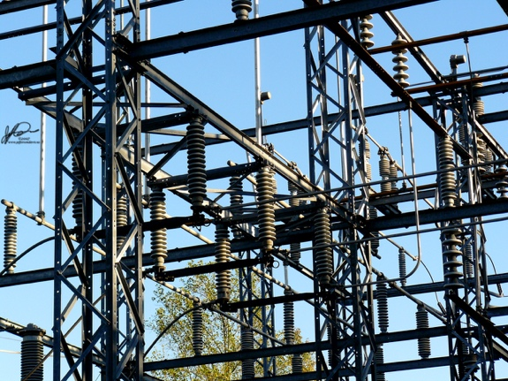
Sähköntoimittajat hallitsevat hintojen vaihtelua esimerkiksi ostamalla energiaa etukäteen kuluttajien kulutuksen ennusteiden perusteella. Euroopan energiamarkkinat antavat asiakkaille mahdollisuuden vaihtaa toimittajaa ja valita itselleen sopivimman energiantoimittajan.

Sähkösopimuksesi

Sähkösopimusta valittaessa on otettava huomioon monia seikkoja.

Tarkastellaanpa lähemmin erilaisten yleisten sähkösopimusten etuja ja haittoja:

- Kiinteähintaiset sopimukset tarjoavat hintavakauden ja helpottavat budjetointia. Ne suojaavat myös markkinavaihteluilta, mutta voivat johtaa korkeampiin kustannuksiin, jos markkinahinnat laskevat, ja niihin liittyy usein pitkäaikaisia sitoumuksia. Tämäntyyppinen sopimus tarjoaa vakauden ja ennustettavuuden laskutuksessa ja sopii erinomaisesti asunnonomistajille, eläkeläisille ja pienyrityksille.
- Vaihtuvakorkoiset sopimukset perustuvat pitkän aikavälin (kuukausien) markkinaolosuhteisiin. Tämäntyyppinen sopimus tarjoaa joustavuutta ja mahdollisia säästöjä, kun markkinahinnat ovat alhaiset. Se ei kuitenkaan tarjoa juurikaan suojaa hintavaihteluilta, mikä voi aiheuttaa budjettiongelmia. Voit hallita sähkönkulutustasi esimerkiksi käyttämällä sähköä alhaisen hinnan aikoina. Tämäntyyppinen sopimus voi sopia hyvin vuokralaisille tai joustavan elämäntavan omaaville ihmisille.
- Käyttöaikasopimukset tarjoavat kannustimia energiansäästöön, ja niissä on eri hinnat eri vuorokaudenaikoina. Tämäntyyppinen sopimus voi johtaa kustannussäästöihin, mutta se vaatii käyttäytymisen muutoksia (kuten laitteiden käyttämistä tai lataamista edullisina aikoina, esim. öisin tai viikonloppuisin) ja voi olla monimutkainen hallita. Nämä sopimukset sopivat parhaiten ympäristötietoisille kotitalouksille ja yrityksille, jotka ovat valmiita sopeuttamaan energiankulutustaan edullisempien huippuaikojen ulkopuolisten hintojen mukaan.
- Reaaliaikaiset hinnoittelusopimukset muuttuvat jatkuvasti tai usein markkinatilanteen, kuten sähkön kysynnän ja tarjonnan, sään tai muiden tapahtumien mukaan. Hinnat ilmoitetaan yleensä edellisenä päivänä tunneittain.

Jotta voit valita tarpeisiisi parhaiten sopivan sähkötariffin, sinun tulee ottaa huomioon energiankulutustottumuksesi, riskinottokyky ja, jos harkitset joustavaa sopimusta, se, onko sinulla varaa energian hinnan nopeaan nousuun tulevaisuudessa.

Digitalisaation rooli sähkömarkkinoilla

Digitalisaatio auttaa meitä ymmärtämään ja hallitsemaan energiankulutustamme paremmin, jotta voimme hyödyntää ruuhka-aikojen ulkopuolella sovellettavia alennettuja hintoja.

Esimerkkejä digitalisaatiosta ovat:

- Digitaalisten alustojen ja vertailutyökalujen käyttö helpottaa tarjousten vertailua, online-tilinhallintaa ja automaattisia ilmoituksia.
- Dynaamisen hinnoittelun tietojen tarjoaminen, joka antaa tietoa siitä, milloin energian kysyntä on alhaisempaa. Tämän tiedon avulla vaihtuvakorkoisilla sopimuksilla olevat asiakkaat voivat tehdä tietoon perustuvia päätöksiä.
- Älykkäät mittarit, jotka mahdollistavat reaaliaikaisen kulutuksen seurannan.
- Digitaaliset alustat helpottavat kysyntäjousto-ohjelmia ja antavat dynaamisen hinnoittelun sopimusten asiakkaille mahdollisuuden käyttää älykotien integrointia, älykkäitä teknologioita ja sovelluksia reaaliaikaiseen seurantaan ja kustannusten optimointiin.

Digitalisaatio parantaa läpinäkyvyyttä ja joustavuutta tarjoamalla tietoa, joka tukee parempaa päätöksentekoa ja kustannusten optimointia kaikentyyppisissä sopimuksissa.

Lisätietoja älytekniikoista, jotka voivat tukea energiankäyttöäsi, löydät kohdista Älylaitteet ja Digitaalinen energiateknologia.

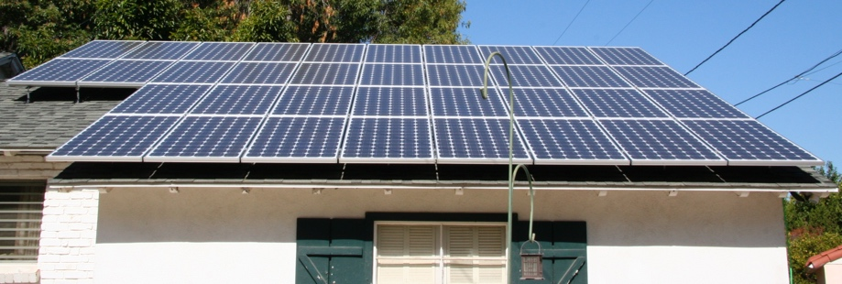
Johtopäätös

Sähkösopimusta valittaessa sekä kotona tai töissä sähkön käyttöajankohtaa ja -tapaa valittaessa on otettava huomioon useita tekijöitä.

Energian digitalisoinnilla on tärkeä rooli energia-alan toimijoiden ja kuluttajien tietoon perustuvan päätöksenteon tukemisessa.

Sähkömarkkinat: kysynnän hallinta -osiossa tarkastelemme tarkemmin rooliamme sähkömarkkinoilla ja sitä, miten digitalisaatio mahdollistaa kysynnän hallinnan. Tarkastelemme, miten digitalisaatio auttaa kuluttajia ja sähköntoimittajia tekemään tietoon perustuvia päätöksiä ja integroimaan puhtaita teknologioita sähköverkkoon.

Lisätietoja

- Lue Euroopan komission uutinen energiankuluttajien suojelemisesta ja vaikutusmahdollisuuksien lisäämisestä: https://energy.ec.europa.eu/news/focus-protecting-and-empowering-energy-consumers-2024-06-18_en
- Lue brittiläisen The Guardian -lehden uutinen “Onko Euroopan energiakriisi ohi? Laskevat kaasun hinnat peittävät laajemmat ongelmat” https://www.theguardian.com/business/2024/apr/04/is-europes-energy-crisis-over-falling-gas-prices-conceal-wider-problems
- Lue lisää Euroopan energiayhdistelmästä tästä Euroopan unionin artikkelista Miten EU:n sähkö tuotetaan ja myydään? https://www.consilium.europa.eu/en/infographics/how-is-eu-electricity-produced-and-sold/#:~:text=In%202022%2C%2039.4%25%20of%20electricity,Coal%3A%2015.8%25

Kiitokset

Sähkömarkkinat: hintojen ja tariffien ymmärtäminen on Every1-projektin luoma ja lisensoitu CC BY-SA 4.0:lla, ellei toisin mainita.

Kuvien lähteet

Kurssin pääkuva: Sähkölaskut, hehkulamppu ja laskin, USwitch.com Images, lisenssi CC BY 2.0.
Johdanto: Puhdasta energiaa Earth Day -päivänä! naturalflow, lisenssi CC BY-SA 2.0.
Mitkä tekijät vaikuttavat sähkön hintoihin?: 500 euroa, Peter Linke, Public Domain.
Sähkösopimuksesi: Sähköverkko, Jefferson Davis, lisenssi CC BY-ND 2.0.
Johtopäätös: Aurinkopaneelit valmiina! Mike Spasof, lisenssi CC BY 2.0.

